 | Matière: Atelier administration Avancée des services réseaux  Travaux pratiques | SE : Ubuntu 22.04 LTS
 | TP 2. Centralisation du stockage via NFS sur TrueNAS | AU. 2025-2026

Présentation de l’entreprise
L’entreprise Technosssh dispose d’une infrastructure Linux composée de plusieurs serveurs critiques :
- Serveur SFTP
- Serveur NAS
- Serveur d’application
- Serveur base de données
- Serveur mail
Les administrateurs se connectent quotidiennement à ces serveurs via SSH.

Problématique identifiée
- Espace de stockage Fiable
-utilisation de NFS pour un stockage centralisé
-utilisation des réplica de sauvegarde

Objectifs
Mettre en place une solution de stockage centralisée basée sur :
- Truenas
- NFS

Architecture

SRV-TRUENAS : 192.168.100.100
CA-SERVER : 192.168.100.10
LINUX-SRV1 : 192.168.100.20
ADMIN-PC : 192.168.100.30

Étapes de mise en œuvre

- Installation serveur TRUENAS

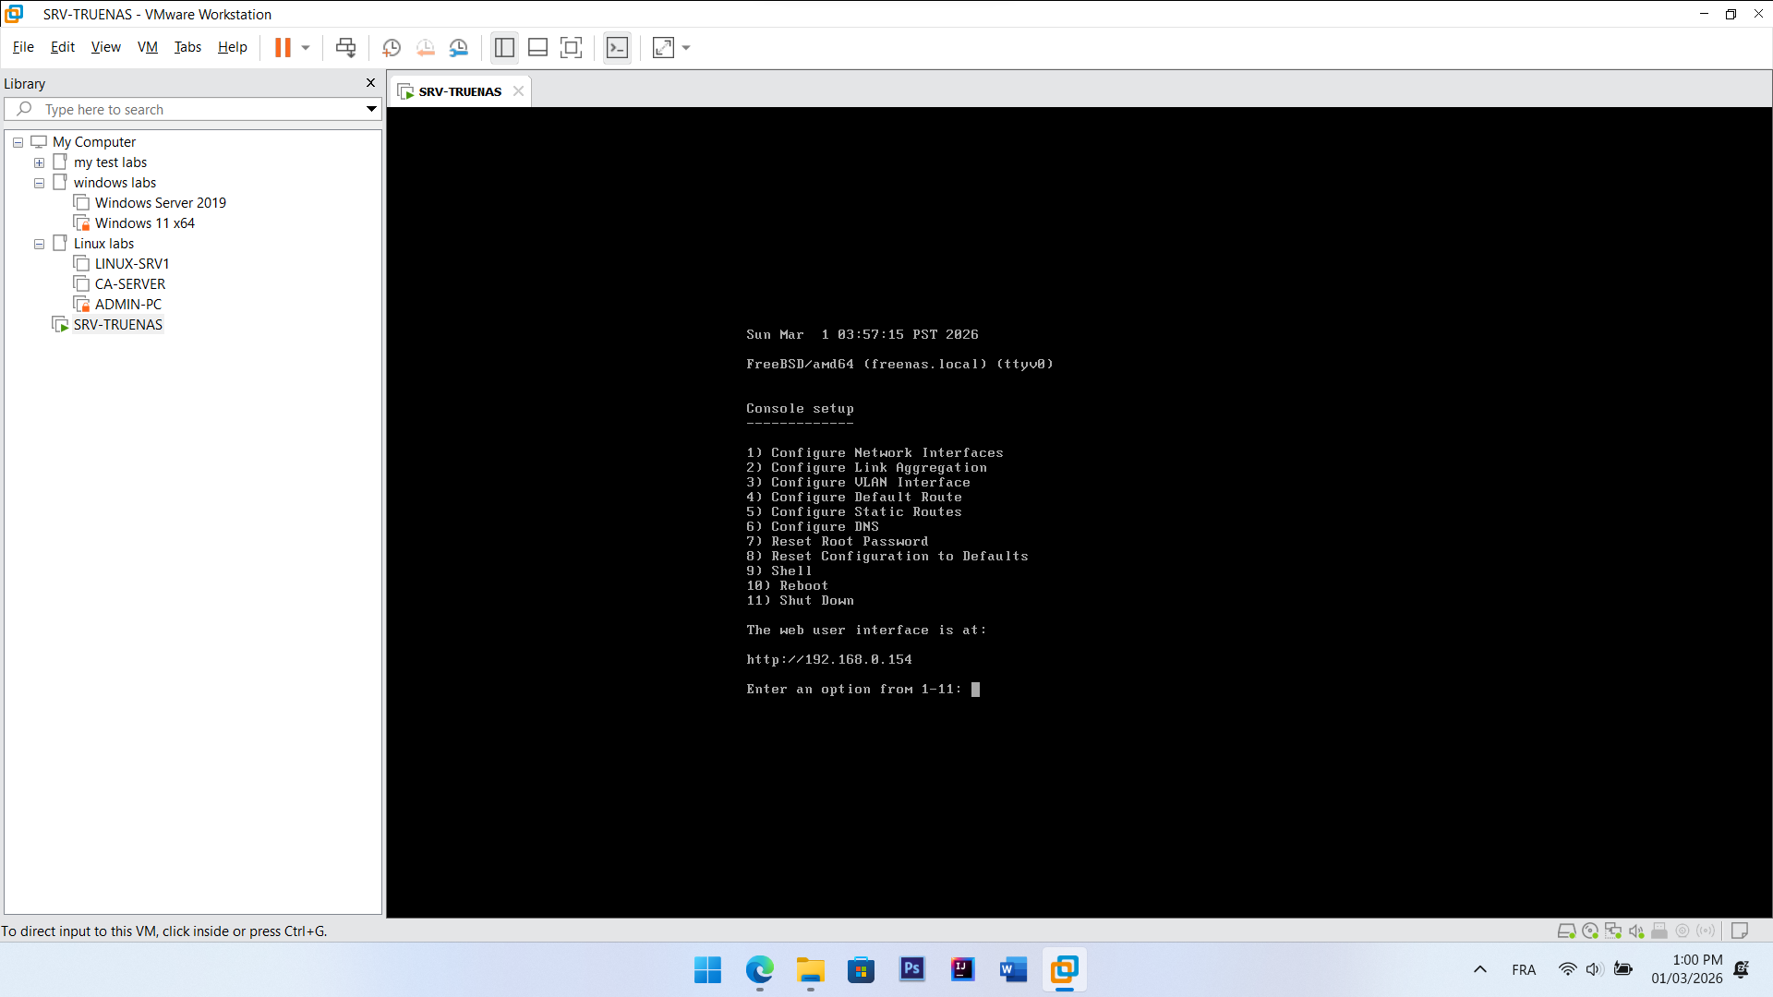
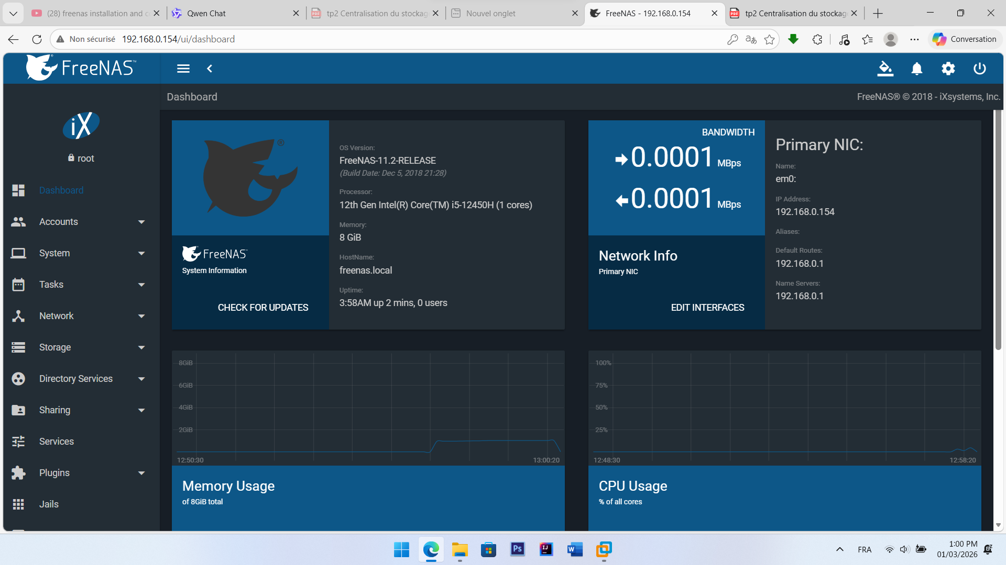

Changer ip address à 192.168.100.100
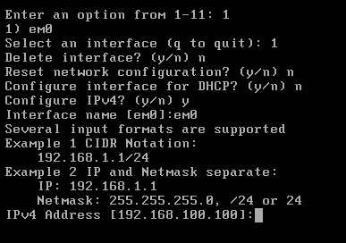
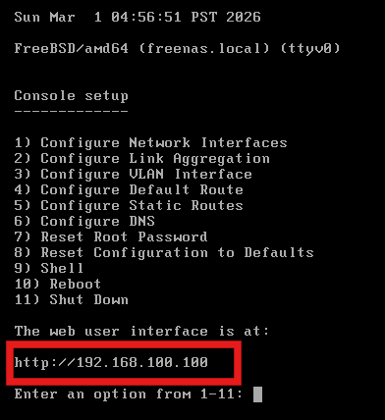
- Installation serveur NFS
sur LINUX-SRV1 :
Mettez à jour les paquets :
sudo apt update && sudo apt upgrade -y
Installez le client NFS:
sudo apt install nfs-common -y

- Configuration l’espace de stockage NFS (coté FreeNAS)
Avant de continuer sur Ubuntu, vous devez créer le partage sur FreeNAS via l'interface web (http://192.168.100.100).
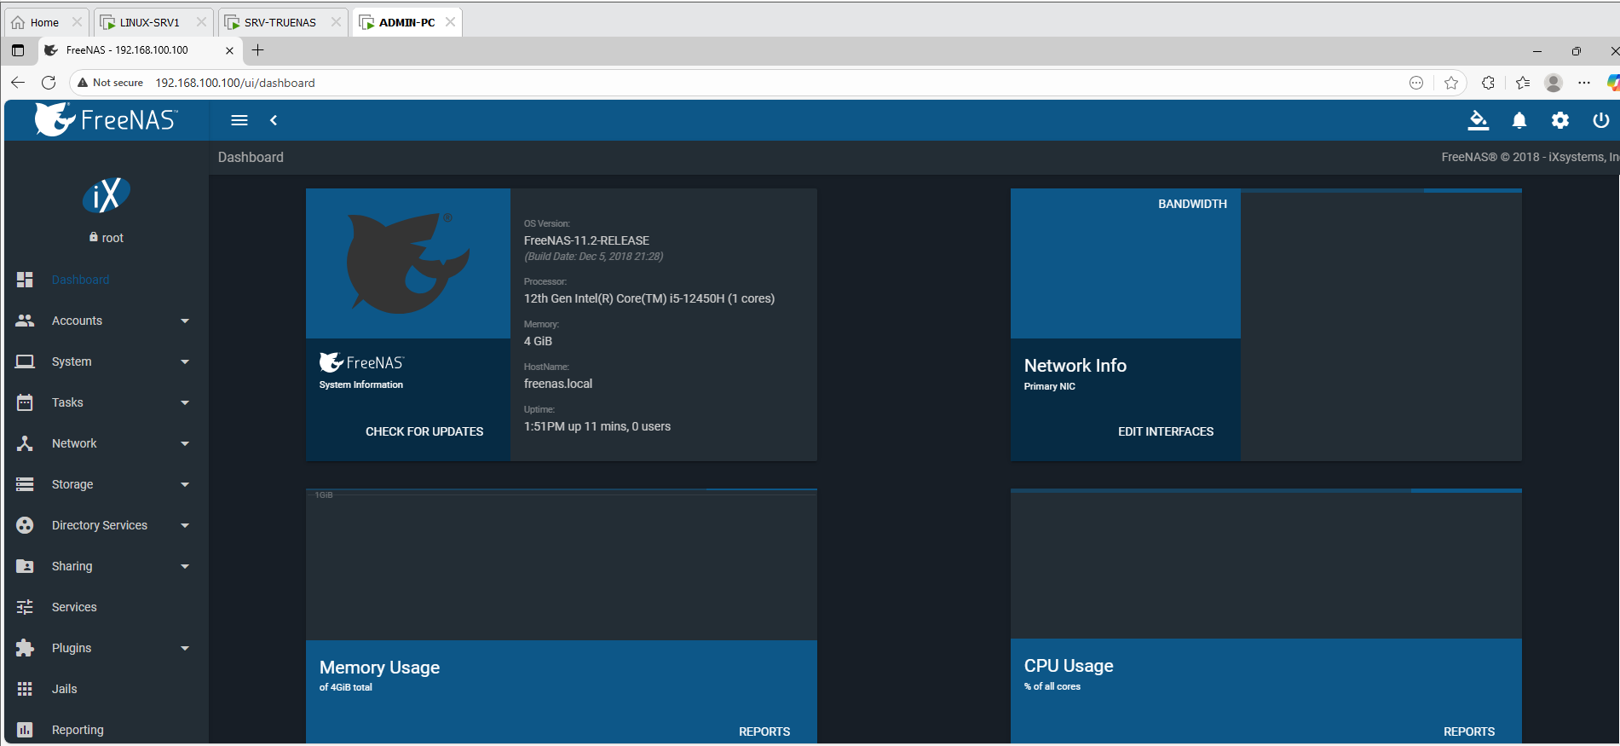

Étape 1 : Créer un Pool de stockage
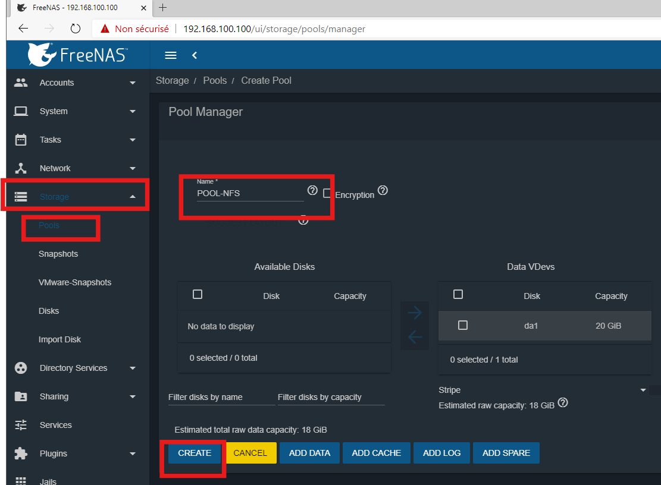
Va à Storage → Pools → Add pour créer un pool (ex : POOL-NFS).

Étape 2 : Crée un dataset pour chaque utilisateur :
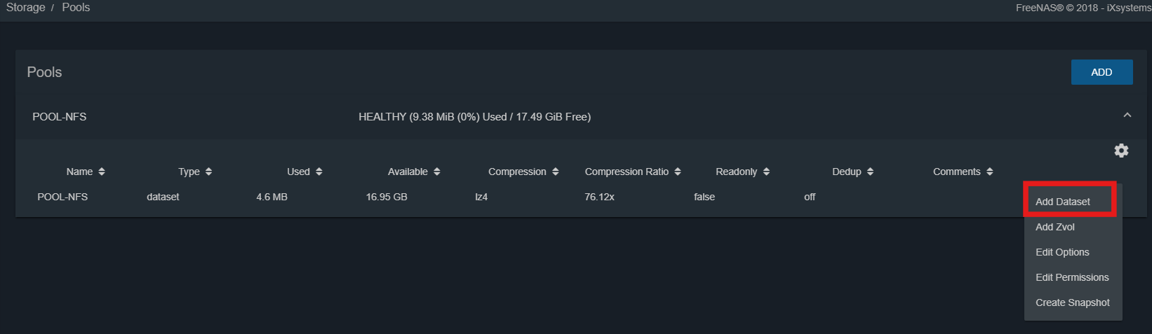
Dataset user1 → /mnt/POOL-NFS/user1
Dataset user2 → /mnt/POOL-NFS/user2
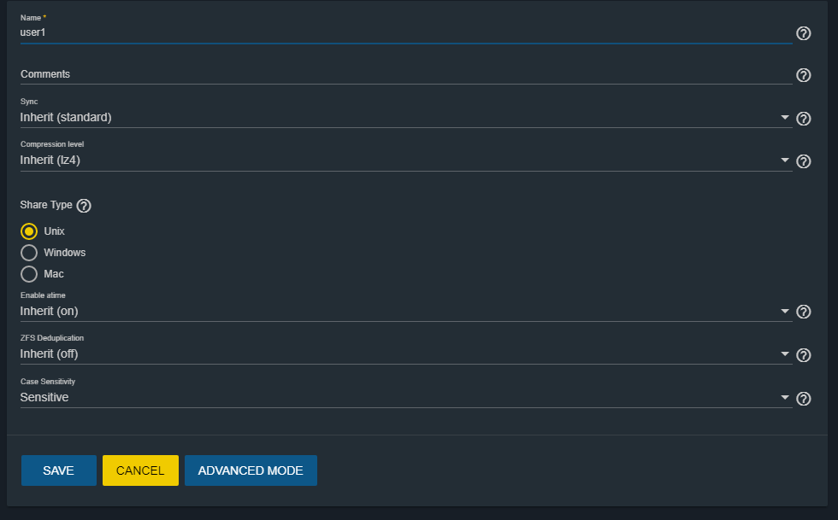
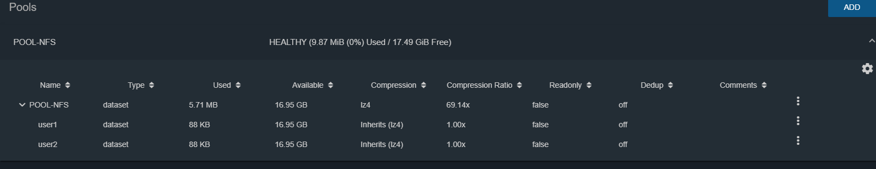

Étape 3 : Active le service NFS :

Services → NFS → Start
Configure NFS Shares pour chaque dataset :
- Allez dans Sharing → Unix (NFS) Shares
- Cliquez sur Add
- Configurez :
- Path : /mnt/POOL-NFS/user1
- Description : Partage NFS pour LINUX-SRV1
- Authorized network : 192.168.100.0/24
- Mapall User : root
- Mapall Group : root
- Cliquez sur Submit
La même étape pour l’user 2
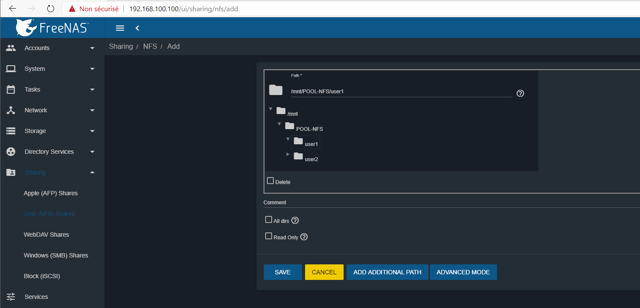
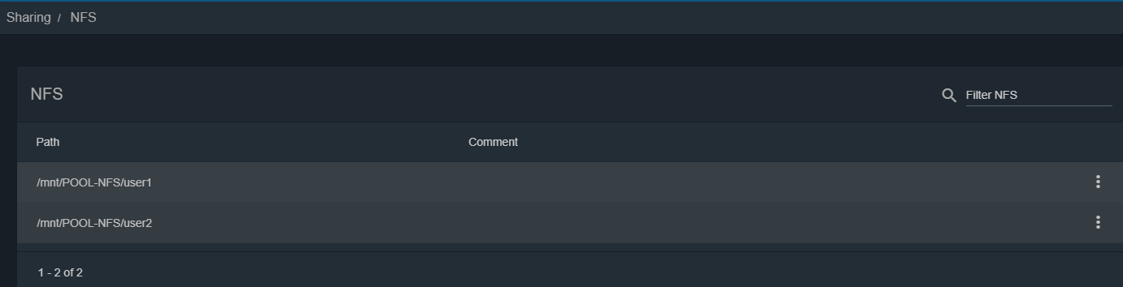
- Créer le profile /Partition NFS/user1/SFTP-backup sur le serveur SSH
- Créer le profile / Partition NFS /user2/SFTP-backup sur le serveur SSH

Créez le point de montage principal :
sudo mkdir -p /mnt/nfs-backup/{user1,user2}
Créez les dossiers pour user1 et user2 :
sudo mkdir -p /mnt/nfs-backup/user1/SFTP-backup
sudo mkdir -p /mnt/nfs-backup/user2/SFTP-backup

Montez temporairement le partage pour tester (remplacez l'IP si nécessaire) :
sudo mount -t nfs 192.168.100.100:/mnt/POOL-NFS/user1 / mnt/nfs-backup /user1/SFTP-backup

sudo mount -t nfs 192.168.100.100:/mnt/POOL-NFS/user2 / mnt/nfs-backup user2/SFTP-backup
Créez les utilisateurs sur Ubuntu s'ils n'existent pas :
sudo useradd -m user1
sudo useradd -m user2
sudo passwd user1
sudo passwd user2
Donnez les permissions aux utilisateurs :
sudo chown -R user1:user1 /mnt/nfs-backup/user1
sudo chown -R user2:user2 /mnt/nfs-backup/user2

- Créer un Pointage automatisé des profils de chaque utilisateur sur le serveur SSH
Ouvrez le fichier fstab
sudo nano /etc/fstab
Ajoutez cette ligne à la fin du fichier
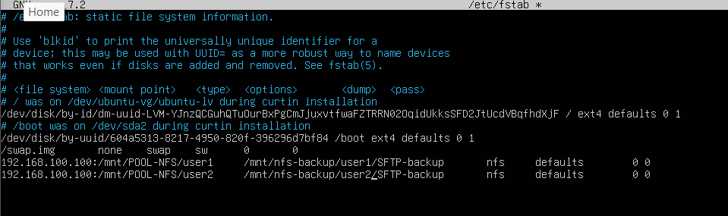
Testez la configuration
sudo mount -a
- Redémarrer le serveur SSH
sudo systemctl restart ssh
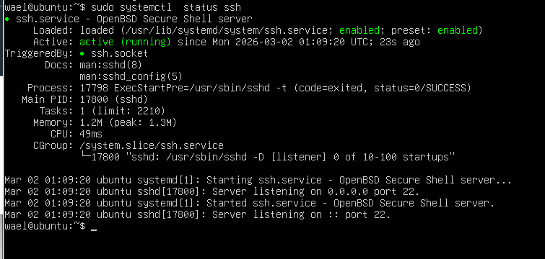
- Test connexions SSH
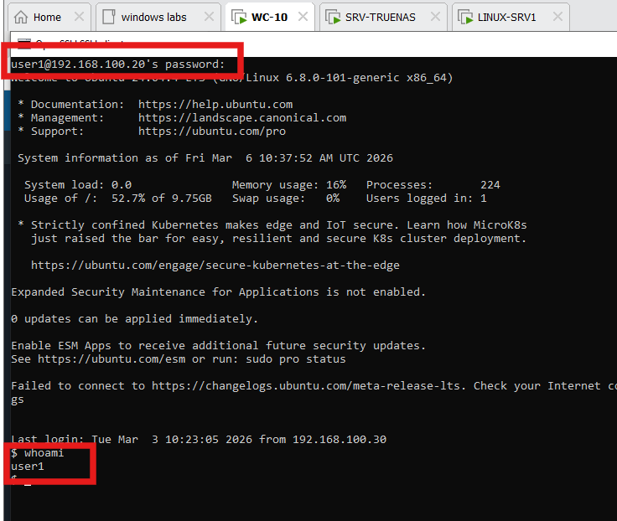
- Tester les profils de chaque compte SFTP par un client SFTP
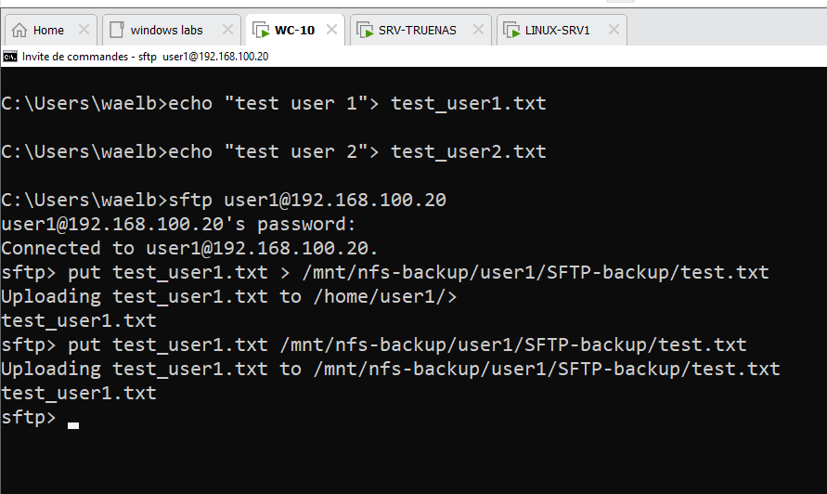
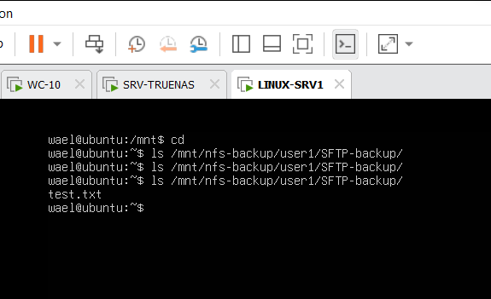
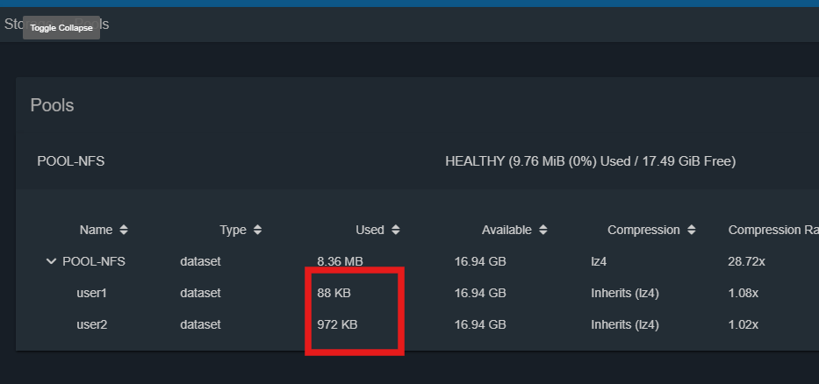
- Tester la sécurisation avec Fail2Ban
Sur LINUX-SRV1
10.1 installations de Fail2Ban
**Mettre à jour
sudo apt update
** installer Fail2ban
sudo apt install fail2ban -y
** Vérifier l’installation
sudo systemctl status fail2ban
10.2 Configuration de Fail2Ban
** Copier le fichier de configuration
sudo cp /etc/fail2ban/jail.conf /etc/fail2ban/jail.conf.backup
**éditer le fichier de configuration
sudo nano /etc/fail2ban/jail.conf
Dans le fichier, recherchez la section [sshd] et modifiez-la
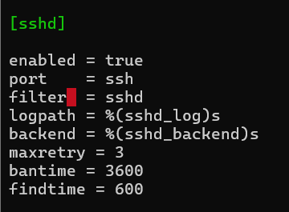
10.3 Démarrer Fail2Ban
Sudo systemctl restart fail2ban
Sudo systemctl enable fail2ban
Sudo systemctl status fail2ban
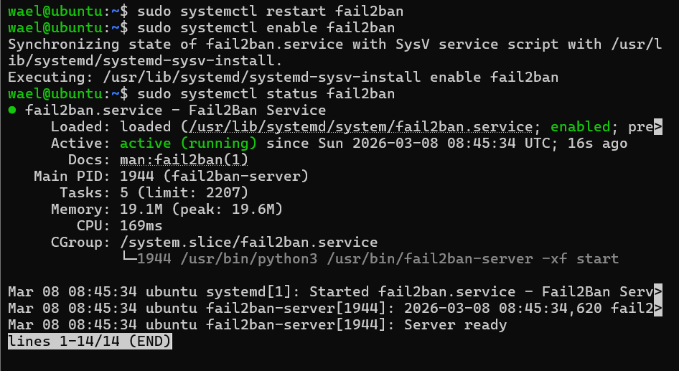
10.4 Tester Fail2ban
Test1 : vérifier que la jail SSH est active
sudo fail2ban-client status sshd
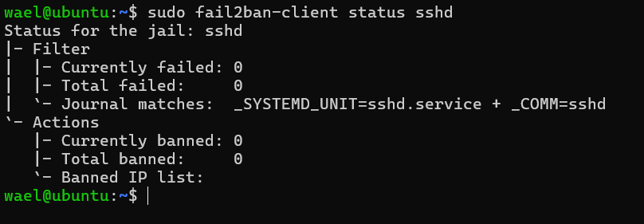

Test 2 : Simuler une attaque (depuis ADMIN-PC)
# Tenter de se connecter avec un mauvais mot de passe 3 fois
ssh user1@192.168.10.20
# Entrez un mauvais mot de passe
# Répétez 3 fois

# Après le 3ème échec, votre IP sera bannie
Test 3 : Vérifier le bannissement
Depuis Ubuntu :
# Voir les IP bannies
sudo fail2ban-client status sshd
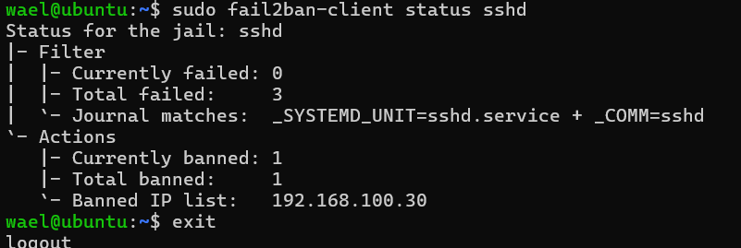
- Test la connexion SFTP avec certificats créer
A. Générer une paire de clés SSH (sur ADMIN-PC)
Ouvrez PowerShell ou CMD sur Windows :

# Générer une clé RSA 4096 bits
ssh-keygen -t rsa -b 4096 -C "admin@technosssh"

# Appuyez sur Entrée pour accepter le chemin par défaut
# Entrez une passphrase (optionnel mais recommandé)
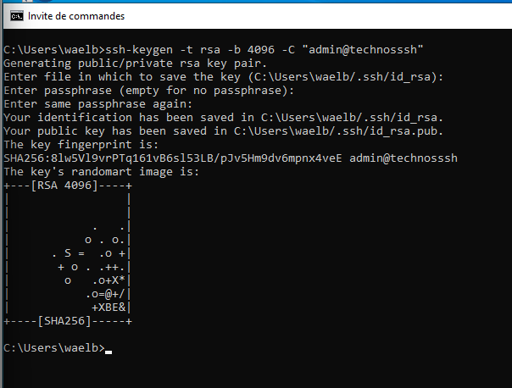
Résultat :
Clé privée : C:\Users\waelb \.ssh\id_rsa
Clé publique : C:\Users\waelb\.ssh\id_rsa.pub
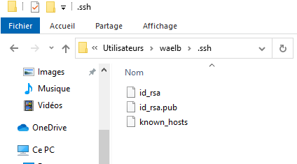

B. Copier la clé publique sur le serveur Ubuntu
# utiliser sftp
# Se connecter avec mot de passe
sftp user1@192.168.100.20
# Entrez le mot de passe de user1

# Une fois connecté :
cd /home/user1
mdkir .ssh
put C:\Users\waelb\.ssh\id_rsa.pub .ssh/authorized_keys
C. tester la connexion avec clé
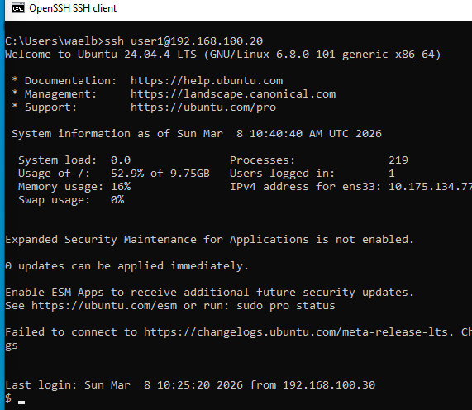
le méme configuration pour le user 2

- Créer un serveur de TRUENAS-REPLICA et configurer les répliques entre les deux serveurs NAS

A. Créer la VM de réplication

Dans VMware Workstation clone SRV-TRUENAS et nommé TRUENAS-REPLICA

B. Configurer le réseau du second NAS

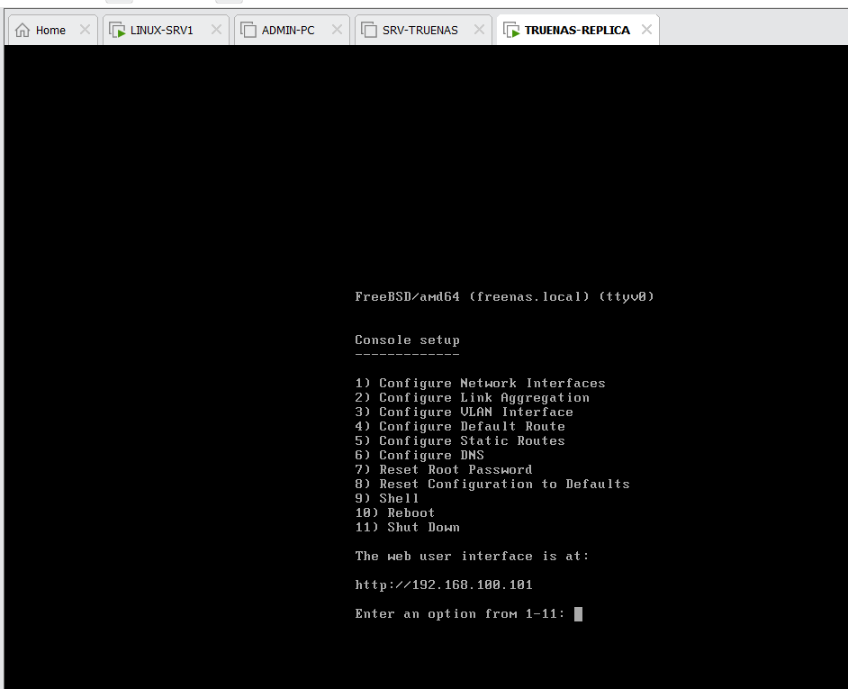
Accédez à l'interface web** : http://192.168.100.101
Connectez-vous : root / (même mot de passe que le premier NAS)
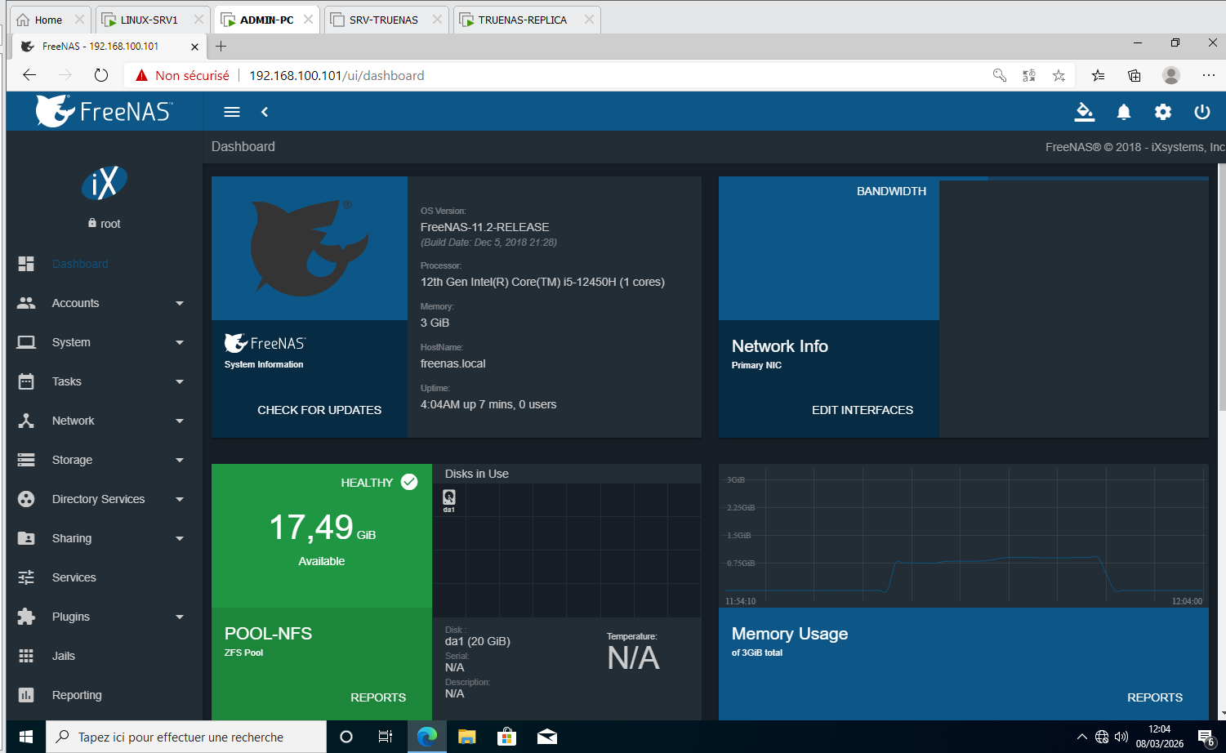

C. Créer le pool sur le second NAS

Sur SRV-TRUENAS-REPLICA (192.168.10.101):
- Configure un *pool similaire* avec les datasets user1 et user2.
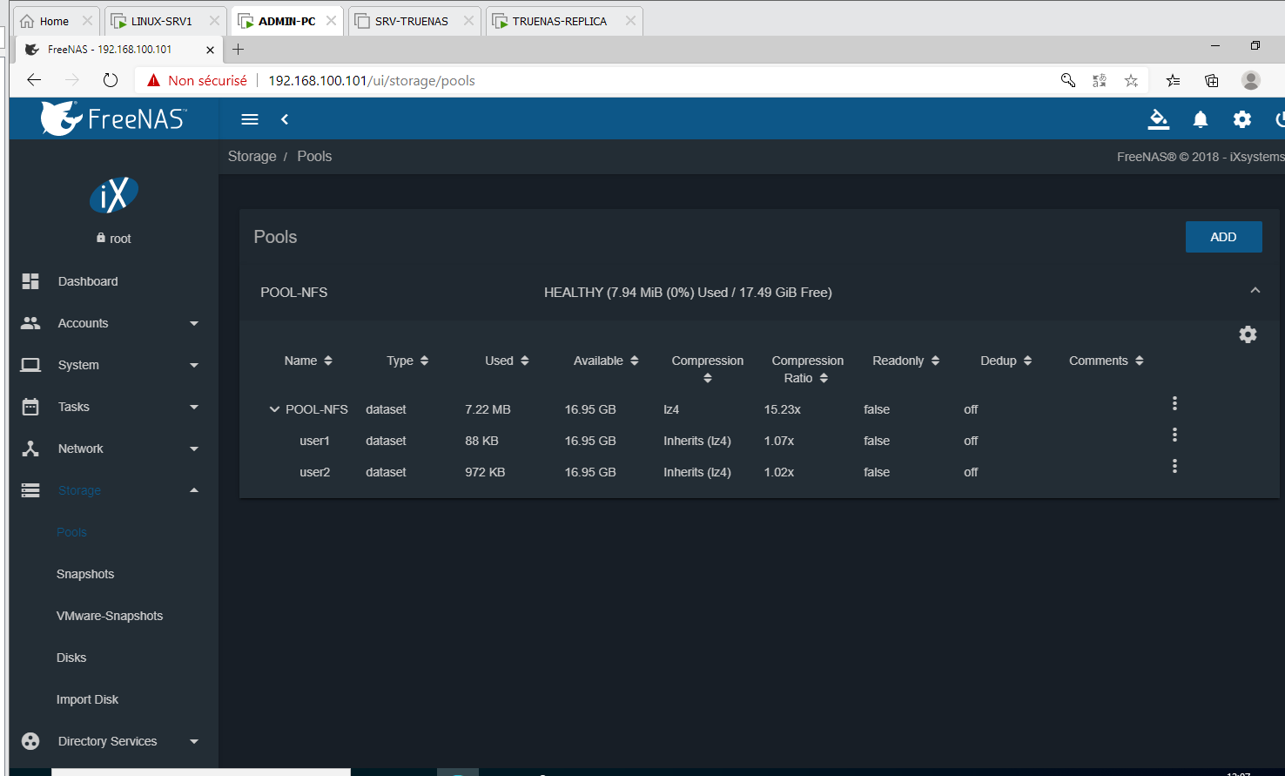
2. Dans TRUENAS principal :

* Va à *Tasks → Replication Tasks → Add*
* Source : POOL-NFS/user1
* Destination : IP de TRUENAS-REPLICA
* Authentification : clé SSH générée pour le réplica
* Active la planification (ex : toutes les nuits à 2h)

3. Teste la réplication et vérifie que les fichiers sont copiés sur le serveur réplique.

